Министерство образования и науки Российской Федерации
Федеральное государственное автономное образовательное
учреждение высшего образования
«НАЦИОНАЛЬНЫЙ ИССЛЕДОВАТЕЛЬСКИЙ
ТОМСКИЙ ПОЛИТЕХНИЧЕСКИЙ УНИВЕРСИТЕТ»

Подразделение: Инженерная школа энергетики
Направление подготовки: 09.04.03 – Прикладная информатика
Отделение: Электроэнергетики и электротехники

Проектная документация
Отчёт по лабораторной работе №5
по дисциплине: «Основы объектно-ориентированного программирования»
Выполнил студент гр. О-5КМ21 |  |  | __________ | Малов А.Р.
Отчёт принял | доцент, к.т.н. |  | __________ |  | Калентьев А.А.

Томск 2024
Содержание
ВВЕДЕНИЕ 3
1 Основная часть 4
1.1 UML диаграмма вариантов использования 4
1.2 UML диаграмма классов 5
1.3 Описание классов, образующих связь типа «общее-частное» 7
1.4 Дерево ветвлений Git 9
1.5 Тестирование программы 10
СПИСОК ИСПОЛЬЗОВАННЫХ ИСТОЧНИКОВ 22
ПРИЛОЖЕНИЕ А 23

ВВЕДЕНИЕ
Корректная и полная документация сопровождает разработку программного обеспечения (далее – ПО) от появления идеи до выпуска конечного продукта. Написание документации является обязательным критерием разработки и последующей поддержки проекта [1].
Целью данной лабораторной работы является разработка проектной документации на созданный программный продукт.
Для достижения поставленной цели должны быть выполнены следующие задачи:
- Составление технического задания (далее – ТЗ) на разработанную программу (Приложение А);
- Составление UML диаграммы вариантов использования для разработанной программы;
- Составление UML диаграммы классов;
- Описание классов, образующих связь типа «общее-частное»
- Привести дерево ветвлений Git;
- Провести тестирование программы.

1 Основная часть

1.1 UML диаграмма вариантов использования
Вариант использования – описание множества последовательных действий, которые выполняются некоторым субъектом с целью получения результата, значимого для некоторого действующего лица. ВИ предполагает взаимодействие действующих лиц и системы или другого объекта. Действующее лицо представляет собой логически связанное множество ролей, которые играют пользователи системы во время взаимодействия с ней. Диаграмма вариантов использования для ПО приведена на рис. 1.
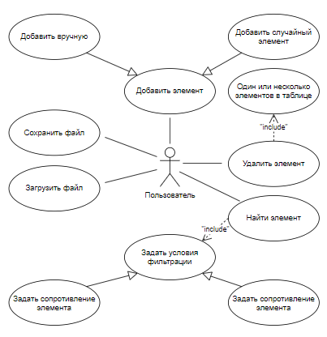
Рисунок 1. Диаграмма вариантов использования

1.2 UML диаграмма классов
Диаграмма классов — это методика моделирования, которая используется практически во всех объектно-ориентированных методах. Эта диаграмма описывает типы объектов в системе и различные виды статических отношений, которые существуют между ними. Широко применяется не только для документирования и визуализации, но также для конструирования посредством прямого или обратного проектирования. Диаграмма классов приведена на рис. 2.
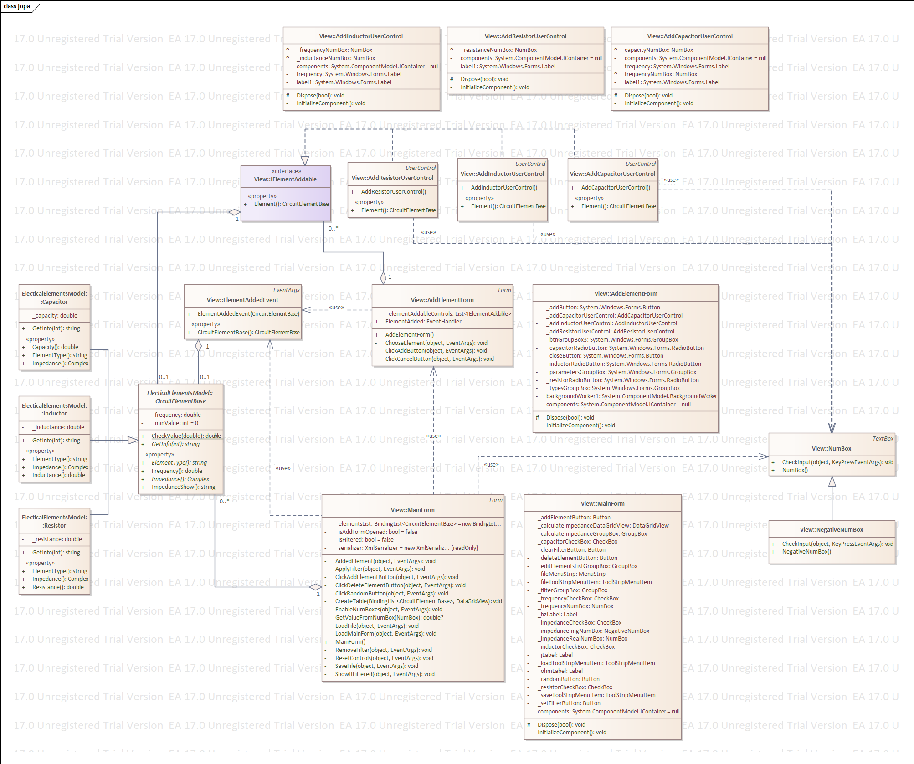
Рисунок 2. UML диаграмма классов

1.3. Описание классов, образующих связь типа «общее-частное»
В табл. 1 приведено описание абстрактного класса CircuitElementBase с его полями, свойствами и методами.
Таблица 1 – Описание класса CircuitElementBase
Название | Тип | Описание
Описание класса
Класс CircuitElementBase– абстрактный базовый класс для описания пассивных элементов электрической цепи
Поля
– _frequency | double | Частота электрического тока в цепи.
Свойства
+ ElementType | string | Тип пассивного элемента.  Абстрактное свойство, переопределяется в производных классах.
+ Impedance | Complex | Параметр пассивного элемента.  Абстрактное свойство, переопределяется в производных классах. Не предназначено для отображения в пользовательском интерфейсе.
+ ImpedanceShow | string | Сопротивление пассивного элемента.  Свойство, предназначенное для отображения в пользовательском интерфейсе.
Методы
# CheckValue | double | Проверяет корректность ввода параметров пассивных элементов  double – любой параметр пассивного элемента

В табл. 2–4 приведены описания классов Resistor, Inductor и Capacitor, которые наследуются от CircuitElementBase.
Таблица 2 – Описание класса Resistor
Название | Тип | Описание
Описание класса
Класс Resistor – резистор
Поля
– _resistance | double | Активное сопротивление
Свойства
+ Resistance | double | Активное сопротивление
+ ElementType | string | Тип пассивного элемента
+ Impedance | Complex | Вычисление сопротивления пассивного элемента
Таблица 3 – Описание класса Inductor
Название | Тип | Описание
Описание класса
Класс Inductor – катушка индуктивности
Поля
– _inductance | double | Индуктивность
Свойства
+ Inductance | double | Индуктивность
+ ElementType | string | Тип пассивного элемента
+ Impedance | Complex | Вычисление сопротивления пассивного элемента

Таблица 4 – Описание класса Capacitor
Название | Тип | Описание
Описание класса
Класс Capacitor – конденсатор
Поля
– _capacity | double | Ёмкость
Свойства
+ Capacity | double | Индуктивность
+ ElementType | string | Тип пассивного элемента
+ Impedance | Complex | Вычисление сопротивления пассивного элемента

В табл. 5 приведено описание интерфейса IElementAddable.

Таблица 5 – Описание интерфейса IElementAddable
Название | Тип | Описание
Описание класса
IElementAddable – Интерфейс добавления элементов электрической цепи
Свойства
+ Element | CircuitElementBase | Добавляемый элемент цепи

В табл. 6–8 приведены описания классов AddResistorUserControl, AddInductorUserControl и AddCapacitorUserControl, которые наследуются от интерфейса IElementAddable.

Таблица 6 – Описание класса AddResistorUserControl
Название | Тип | Описание
Описание класса
Класс Resistor – резистор
Свойства
+ Element | CircuitElementBase | Добавляемый элемент цепи - резистор
Таблица 7 – Описание класса AddInductorUserControl
Название | Тип | Описание
Описание класса
Класс Inductor – катушка индуктивности
Свойства
+ Element | CircuitElementBase | Добавляемый элемент цепи – катушка индуктивности

Таблица 8 – Описание класса AddCapacitorUserControl
Название | Тип | Описание
Описание класса
Класс Capacitor – конденсатор
Свойства
+ Element | CircuitElementBase | Добавляемый элемент цепи - конденсатор

1.4. Дерево ветвлений Git
На рис. 3 представлено дерево ветвлений Git, полученное по окончании работы с проектом.
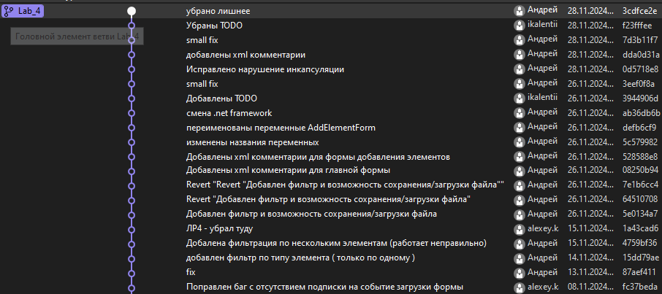
Рисунок 3. Дерево ветвлений Git

1.5. Тестирование программы
Далее приводится процесс функционального тестирования программы. Графический интерфейс пользователя представлен на рис. 4.
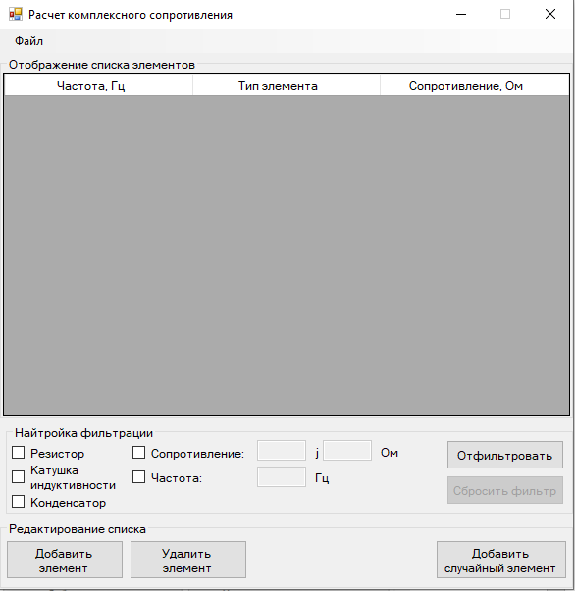
Рисунок 4. Графический интерфейс пользователя
1.5.1. Тестовый случай «Добавить элемент»
Для добавления элемента необходимо вызвать соответствующую форму путём нажатия кнопки «Добавить элемент» (рис. 5).
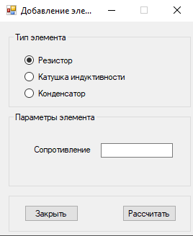
Рисунок 5. Форма для добавления элемента
Параметры любого из выбранных пассивных элементов можно ввести, выбрав соответствующий элемент в выпадающем меню. После ввода данных необходимо нажать кнопку «ОК», элемент появится в таблице главной формы (рис. 6 и 7).
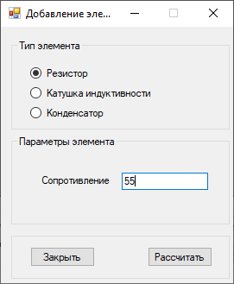
Рисунок 6. Заполнение полей
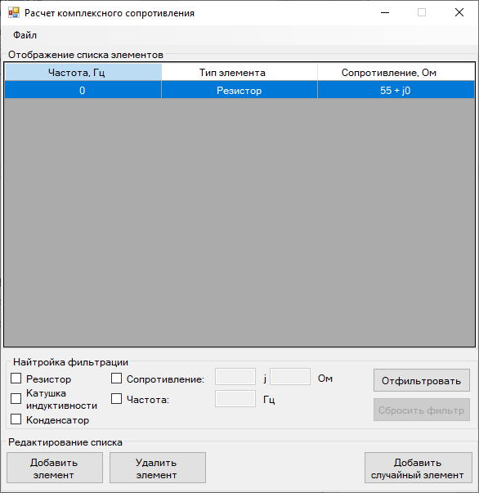
Рисунок 7. Успешное добавление нового элемента

В программе предусмотрена система обработки некорректного ввода данных пользователем. Например, при попытке ввести отрицательное число в поле, где ввод таких чисел не предусмотрен, программа просто не даст ничего ввести, оставив поле пустым. При этом если попытаться оставить поле пустым, появится предупреждение, о некорректном вводе данных. Пример представлен на рисунке 8.
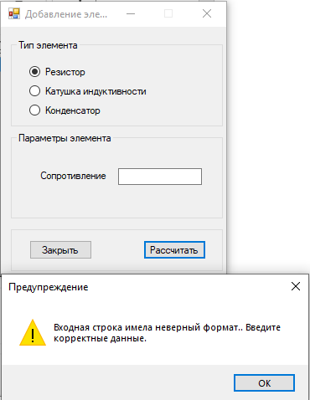
Рисунок 8. Предупреждение о некорректном вводе данных.

1.5.2. Тестовый случай «Удалить элемент»
Для удаления одного или нескольких элементов необходимо выбрать их в таблице и нажать на кнопку «Удалить элемент» (рис. 10 и 11).

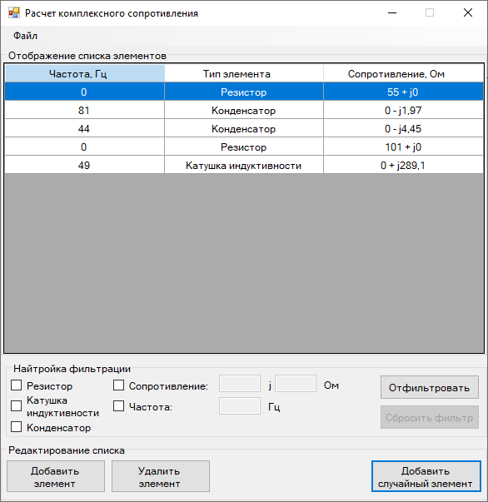
Рисунок 10. Выбор элемента в таблице

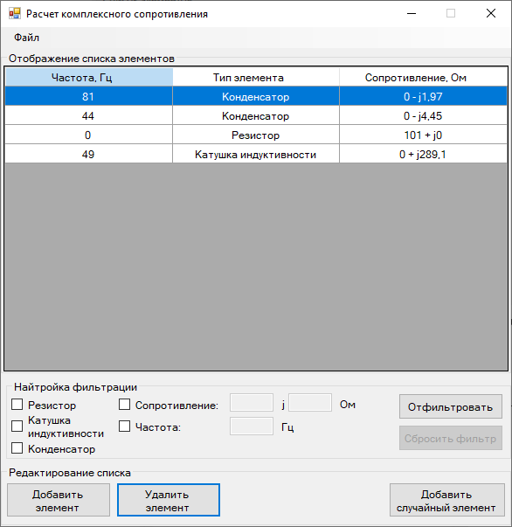
Рисунок 11. Результат нажатия кнопки «Удалить элемент»
Как видно, выделенный на рисунке 10 резистор, после нажатия на кнопку «Удалить элемент» был удален.

1.5.3. Тестовый случай «Найти элемент»
Для поиска элементов в списке необходимо выбрать критерии фильтрации в главном окне (рис. 12, 14).
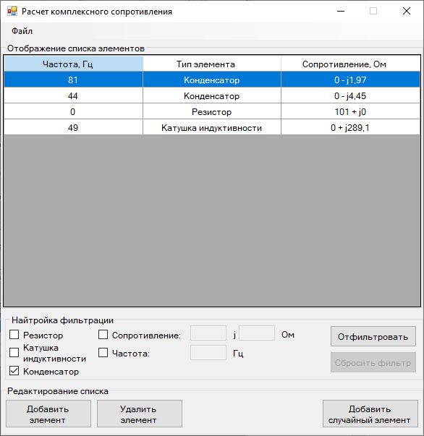
Рисунок 12. Настройка фильтрации

Результаты работы фильтра представлен на рисунке 13, 15.
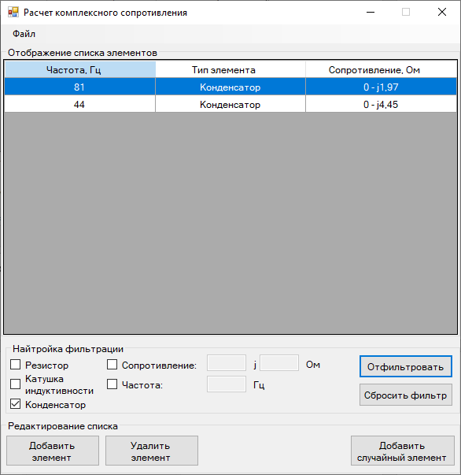
Рисунок 13. Результат работы фильтра
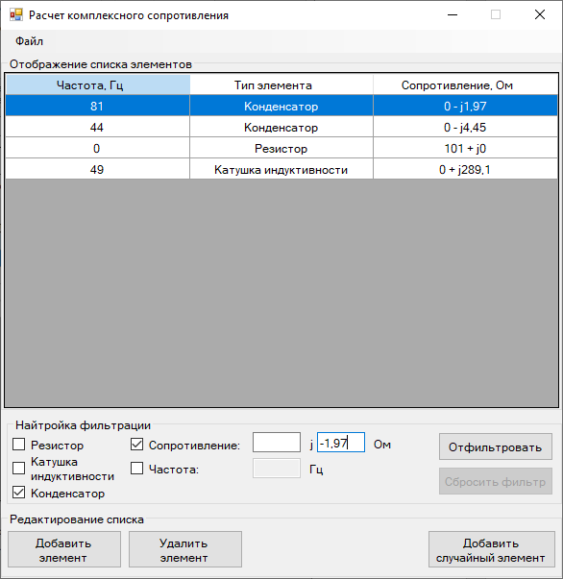
Рисунок 14. Настройка фильтрации
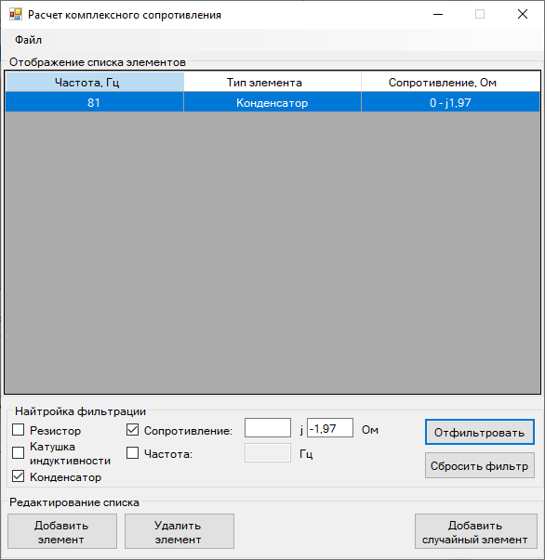
Рисунок 15. Результат работы фильтра
Для того, чтобы сбросить фильтр, предусмотрена соответствующая кнопка «Сбросить» (рис. 16). При этом для индикации состояния отображаемого списка, в случае, когда список не отфильтрован кнопка «Сбросить фильтр» заблокирована, и разблокирована, когда список отфильтрован. Также при нажатии кнопки «Сбросить фильтр» обновляются состояния чек-боксов.
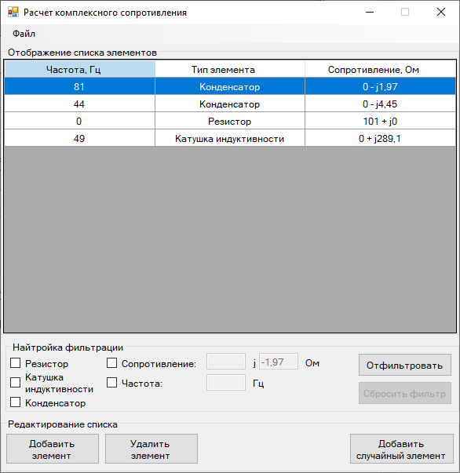
Рисунок 16. Сброс условий поиска

1.5.4. Тестовый случай «Сохранить данные»
Для сохранения данных в таблице необходимо нажать на панели «Файл \ Сохранить» (рис. 17). Откроется системный диалог сохранения файла, где пользователь выбирает директорию и указывает имя файла (рис. 18).

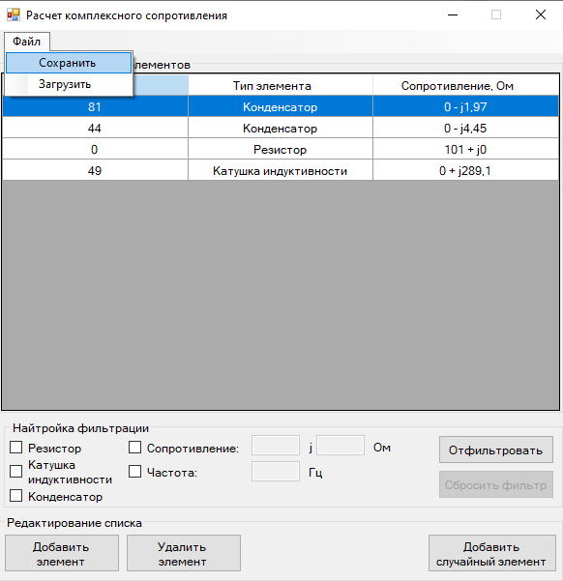
Рисунок 17. Сохранение данных
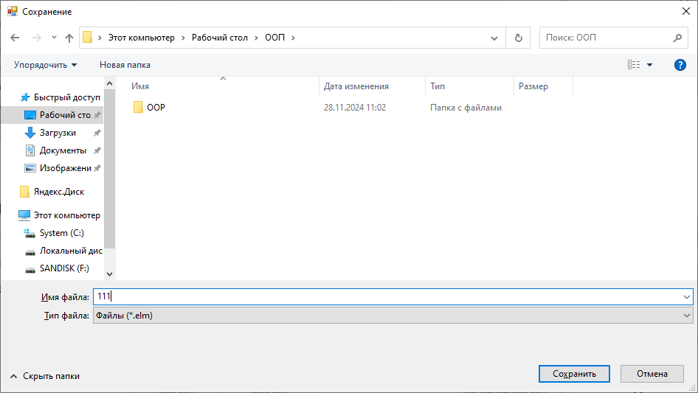
Рисунок 18. Сохранение файла

После сохранения данных в файл появится соответствующее сообщение (рис. 19 и 20).
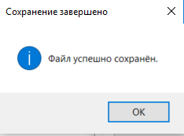
Рисунок 19. Сообщение о сохранении файла

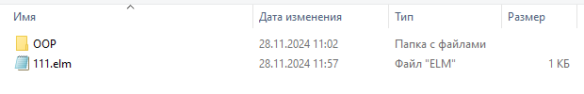
Рисунок 20. Результат сохранения файла

В случае, если таблица пуста, сохранение не производится (рис. 21).

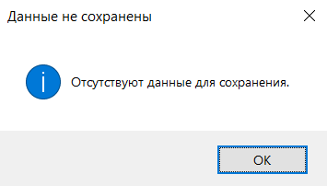
Рисунок 21. Результат нажатия на кнопку «Сохранить» при пустой таблице

1.5.5. Тестовый случай «Загрузить данные»
Для загрузки данных в таблицу необходимо нажать на соответствующую кнопку (рис. 22).

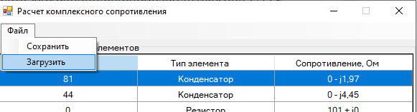
Рисунок 22. Загрузить данные в таблицу
Далее откроется диалоговое окно загрузки файла (рис. 25). После успешной загрузки появится сообщение (рис. 23 и 24).
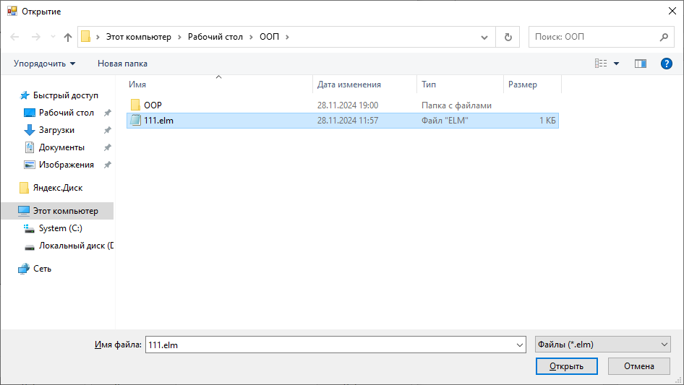
Рисунок 23. Выбор файла для загрузки
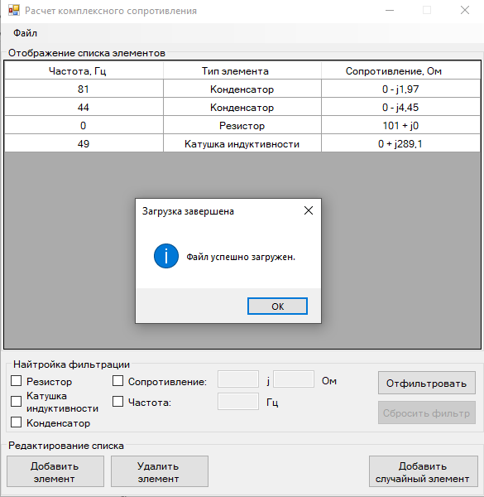
Рисунок 24. Результат загрузки данных
В случае, если XSD схема файла не соответствует установленному формату, появится соответствующее сообщение (рис. 25).

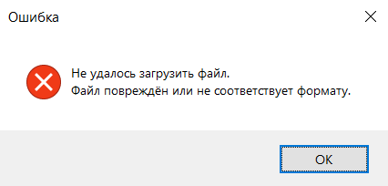
Рисунок 25. Загрузка повреждённого файла

ПРИЛОЖЕНИЕ А
Техническое задание на создание автоматизированной системы
Программа для расчёта комплексного сопротивления пассивных элементов электрической цепи
Разработчик: студент гр. О-5КМ21 НИ ТПУ МаловА.Р.
Заказчик: к.т.н., доцент каф. КСУП ТУСУР Калентьев А.А.

Томск 2024
1. Общие сведения
1.1. Полное наименование системы и её условное обозначение
Полное наименование: «Программа для расчёта комплексного сопротивления пассивных элементов электрической цепи».
Условное обозначение: Система.

1.2. Наименование предприятий разработчика и заказчика системы
Заказчик: к.т.н., доцент каф. КСУП ТУСУР Калентьев А.А.
Разработчик: студент гр. О-5КМ21 НИ ТПУ Малов А.Р.

1.3. Плановые сроки начала и окончания работы по созданию системы
Начало работ: 17 мая 2024 г.
Окончание работ: 05 декабря 2024 г.

2. Назначение и цели создания системы
2.1. Назначение системы
Система предназначена для автоматизации расчёта комплексного сопротивления пассивных элементов электрической цепи.
Пользователями Системы являются специалисты инженерных отраслей, студенты и школьники.

2.2. Цели создания системы
Система создаётся в целях сокращения трудозатрат человека при расчётах комплексного сопротивления пассивных элементов электрической цепи.

3. Характеристика объектов автоматизации
Вычислять комплексное сопротивление пассивных элементов приходится множеству специалистов инженерных отраслей, студентам энергетикам, радиоэлектроникам и школьникам на уроках физики или математики. Например, при выполнении расчётно-графического задания по дисциплине «Теоретические основы электротехники» требуется определить сопротивление более ста элементов электрической цепи в соответствии с заданием. Поэтому представляется целесообразным автоматизировать этот процесс. Задача усложняется в случаях, когда схема состоит из разных элементов, сопротивление которых рассчитываются по различным выражениям, ввиду их физических особенностей.
В основу Системы положена следующая реализация: пользователь выбирает из предложенного ему списка (резистивный элемент, катушка индуктивности и конденсатор) элемент и вводит характеризующий его параметр (для резистора – активное сопротивление, для катушки – индуктивность, для конденсатора – ёмкость). По заложенным в Системе методам и принятым на вход параметрам определяется комплексное сопротивление для соответствующего элемента и результат выводится пользователю.

4. Требования к системе
Таблица 4.1 – Префиксы мнемонических идентификаторов требований и их расшифровка
Префикс | Тип требования
A | Архитектурное требование
С | Требование к программной или аппаратной совместимости
D | Требование к структуре данных
F | Функциональное требование
U | Требование к пользовательскому интерфейсу

4.1 Требования к архитектуре
А01. Система должна быть реализована в виде настольного приложения.

4.2 Требования к структуре данных
D01. Данные о элементах электрических схем должны храниться в -файле с расширением *.elm.

4.3 Функциональные требования
F01. Система должна рассчитывать полное сопротивление для следующих пассивных элементов:
- резистивный элемент;
- катушка индуктивности;
- конденсатор.
F01.01. Полное сопротивление резистивного элемента должно определяться по выражению:
где R – активное сопротивление, Ом.
F01.02. Полное сопротивление катушки индуктивности должно определяться по выражению:
где – циклическая частота, рад/с; L – индуктивность, Гн.
F01.03. Полное сопротивление конденсатора должно определяться по выражению:
где – циклическая частота, рад/с; С – ёмкость, Ф.
F02. Размерность ввода параметров должна быть в случае:
- Катушки индуктивности равна ${10}^{-3}$ Гн;
- Конденсатора равна ${10}^{-6}$ Ф
F03. В системе должен быть реализован список элементов электрических схем.
F02.01. Каждый элемент должен иметь следующие параметры:
- тип элемента;
- параметр в соответствии с типом элемента.
F04. В Системе должна присутствовать функция добавления элементов в список.
F05. В Системе должна присутствовать функция удаления элементов из списка.
F06. В Системе должна присутствовать функция поиска элементов по параметрам, указанным в F02.01.
F07. В Системе должна присутствовать функция сохранения списка элементов в файл (D01).
F08. В Системе должна присутствовать функция загрузки списка элементов из файла (D01).

4.4 Требования к пользовательскому интерфейсу
U01. Система должна иметь графический интерфейс пользователя.
U02. Данные должны быть представлены в табличном виде.
U03. В системе должна быть реализована система обработки ошибок.

4.5 Требования к программному обеспечению
C01. Система должна работать на операционной системе Windows 10, 64 бит. Работоспособность на других выпусках и версиях не гарантируется.
C02. На рабочей станции должен быть установлен .NET Framework версии 6.0 или старше.

4.6 Требования к аппаратному обеспечению
C03. Процессор – не менее 2500 МГц.
C04. ОЗУ – не менее 2 ГБ.

